2017

**棚户区改造1#安置区一期项目**

**11#-17#楼二标段工程基坑土方开挖工程**

**专**

**项**

**施**

**工**

**方**

**案**

编制单位：山西一建集团有限公司

编 制 ： 年 月 日

审 核 ： 年 月 日

审 批 ： 年 月 日

**（专项施工方案）审核意见表**

|  |  |  |  |  |  |
| --- | --- | --- | --- | --- | --- |
| 工程名称 | 兰州高新区榆中园区棚户区改造1#安置区一期项目  11#-17#楼二标段工程 | | | | |
| 报审单位 | 山西一建甘肃分公司 | | | 报审时间 | 年 月 日 |
| 方案类型 | 专项方案 | 方案名称 | 兰州高新区榆中园区棚户区改造1#安置区一期项目11#-17#楼二标段工程基坑土方开挖工程 | | |
| 审核意见：  技术部门审核人： 年 月 日 | | | | | |
| 审核意见：  生产部门审核人： 年 月 日 | | | | | |
| 审核意见：  安全部门审核人： 年 月 日 | | | | | |

**（专项施工方案）审批表**

|  |  |  |  |
| --- | --- | --- | --- |
| 工程名称 | 兰州高新区榆中园区棚户区改造1#安置区一期项目11#-17#楼二标段工程 | 结构型式 | 框剪结构 |
| 建设单位 | 兰州高科投资发展集团公司 | 施工单位 | 山西一建集团有限公司 |
| 建筑面积 | 23779.98㎡ | 层 数 | 地上27层，地下2层 |
| 编制部门 | 山西一建甘肃分公司 | 编制人 |  |
| 审核部门 | 科技管理中心 | 审核人 |  |
| 工程监控中心 |  |
| 安全生产监控中心 |  |
| 审批部门 | 山西一建集团有限公司 | 审批人 |  |
| 报审时间 | 年 月 日 | 审批时间 | 年 月 日 |
| 审批意见：  审批部门（公章）  日 期 | | | |

**目 录**

一、工程概况

**二、编制依据**

**三、工程目标及进度计划**

**四、组织机构**

**五、基坑土方开挖施工方法及技术措施**

**六、基坑监测**

**七、基坑坡面防水**

**八、成品保护**

**九、施工应注意的质量问题**

**十、组织、协调管理及工期**

**十一、施工应急预案**

**十二、安全及文明施工措施**

**十二、主要机械及劳动力计划表**

**兰州高新区榆中园区棚户区改造1#安置区一期项目11#-17#楼二标段工程基土方开挖工程施工专项方案**

**一、工程概况**

本工程为兰州高新区榆中园区棚户区改造1#安置区一期项目11#-17#楼二标段工程，位于兰州市榆中县定远镇,兰州高新区榆中园区纬十路以西，经二十五路以北，宝兰客专以南范围。

本工程主体结构形式11#、12#楼为剪力墙，A、B-2段商业用房为框架结构，总建筑面积为23779.98㎡，其中11#楼及B-2段商业建筑面积12449.3㎡，11#楼地上27层，地下1层，剪力墙结构；B-2段商业地上2层，地下1层，框架结构；12#楼建筑面积9324.76m²，地上25层，地下1层，剪力墙结构；A段配套服务用房地上2层，框架结构；本工程采用基础形式：梁筏基础，采用的地基处理方式为：CFG复合地基，要求处理后的地基承载力特征值不小于590KPa，其中11#、12#楼基坑开挖深度为7.42米，B-2段商业部分开挖深度位5.45米。

本工程施工现场为耕地，已知的场内管线均已拆除，场地为原始地貌，根据《岩土工程勘探报告》场地土从上而下依次为：

第１层；填土层：厚度0.20~2.80m,层面高程介于1920.03~1941.51m之间，黄褐色，土质不均匀，以粉土为主，含少量角砾，碎石颗粒，表层含植物根系，稍湿，稍密，承载力特征值fak=70(KPa),压缩模量Es=6.0.

第２层；角砾层（1）；埋深0.20～2.80m,厚度9.50～20.20m,拟建区域内普遍分布，层面高程介于1919.03～1938.86m 之间。杂色，以青灰色为主，成份以石英岩、花岗岩、变质砂岩为主，充填物以砾砂、中粗砂为主，含少量粉土，中密～密实，承载力特征值fak=320(kpa),变形模量E0=23.0.

第３层；粉土层；埋深11.10～20.20m,厚度0.30～7.80m,层面高程介于1905.03～1925.21m之间。褐黄色，土质较均匀，虫孔、空隙较发育，无光泽，干强度低，韧性低，摇振反应中等，稍湿，中密～密实，承载力特征值fak=160(kpa),压缩模量ES=12.0.

第４层；角砾层（2）：埋深13.90～22.70m，最大揭露厚度12.00m（未穿透），层面高程介于1900.06～1923.41m之间。杂色，以青灰色为主，成份以石英岩、花岗岩、变质砂岩为主，充填物以砾砂、中粗砂为主，密实，承载力特征值fak=350(kpa),变形模量E0=28.0.

该场地地基土对混凝土结构具有弱腐蚀性；对钢筋混凝土结构中钢筋具有微腐蚀性，按地层渗透性土对混凝土结构具有微腐蚀性。

本工程场地较为宽广，周围无任何建筑物、高压电线、光缆。基坑开挖深度7.42m，电梯基坑局部8.4 m，土方量11#楼约7000 m3,12#楼约7000 m3,现场场地比较宽阔，能够满足自然放坡的要求，故本工程基坑开挖采取自然放坡(放坡系数1:0.75)，基坑安全等级为三级基坑。

放坡样式详见下图：

基坑开挖放坡剖面图

**二、编制依据**

1、《建筑地基基础工程施工质量验收规范》 GB50202-2002

2、《建筑基坑支护技术规程》JGJ120-2012

3、《建筑施工土石方工程安全技术规范》JGJ180-2009

4、《湿陷性黄土地区建筑规范》GB50025-2004

5、《建筑地基处理技术规范》JGJ79-2012

6、《地下工程防水技术规范》GB50108-2012

7、《建筑边坡技术规范》GB50330-2012

8、《建筑工程施工质量验收统一标准》GB50300-2013

9、《建筑基坑工程监测技术规范》GB50497-2009

10、本工程设计图纸。

11、已批准的本工程的施工组织设计。

11、本工程《岩土勘察报告》。

**三、工程目标及进度计划**

1、质量目标

全部工程质量目标为“合格”，满足设计要求及国家现行有关技术标准、规程、规范。

2、工期目标

基坑开挖计划10天完成，两栋楼同时进行，2017年9月20日—9月30日。

3、安全文明施工目标

达到国家及甘肃省安全生产、文明施工相关规定、要求。

4、管理要求

实现全面精细化管理，保证工程在管理、质量、文明、作风上达到科学管理、规范施工、争创一流水平。

**四、组织机构**

由我公司组成强有力施工项目部，在建设单位及总公司的授权、委托、领导下，对土方挖运工程进行全面管理、监督，并对基础施工阶段的安全、质量、工期、环保、文明施工等全面负责。土方施工组织机构如下图：



项目组织机构图

**五、基坑土方开挖施工方法及技术措施**

1、施工准备

（1）根据相关规范的要求，为确保本工程测量精度，本工程11#、12#楼定位放线由测绘专业测量人员进行定位放线，每栋楼给出4个坐标点，11#为/、/、/、/（交点外皮）、12#为/、/、/、/（交点外皮），根据以上8个坐标点的位置定出建筑物轮廓边线，标准坐标点及水平桩由测绘局提供经检验合格，并已办完预检及规划验线手续，并在每栋楼附近设三个标高水平控制桩，以便开挖时检查坑底标高用。

（2）按基坑开挖底边线设计图纸结施-3要求，沿基坑开挖面放好开挖边线，临基坑开挖边线放坡，断面坡度系数为1：0.75（断面坡度水平宽度为5.57m），基坑坡底工作面放1100宽。

（3）为了便于施工及有利于基坑边坡稳定性进行监测，土方开挖前在基坑周边每栋楼设置7个监测点，在基坑开挖时随时对基坑周边进行监测。

（4）夜间施工时，在每栋楼沿基坑周边设置4只2000W的照明大灯，；在基坑四周围栏每隔3米设一个15W红色警示灯，基坑四周防护围栏设置明显安全警示标志。

（5）组织施工人员熟悉图纸及土方施工方案，做好技术交底。

2、测量放线

（1）测量放线：控制内容主要为复核建筑物的定位桩、轴线、放线和几何尺寸。

（2）标高控制：控制内容主要为检查挖土标高、截面尺寸、边坡和排水。施工现场用200×40×40木桩钉在坡边、坡体上，随时用水平尺、尺子进行检查、测量。

3、基坑开挖方法

（1）土方开挖按水平分段，竖向分层逐段逐层循环进行开挖，分段分层方式按附图所示。具体为：土方开挖从第Ⅰ段第一层西南侧即建筑的轴处开始，沿轴从轴向轴方向进行，挖完第Ⅰ段第一层后，转至第Ⅱ段第一层从第Ⅱ段，如此，依次完成第Ⅲ段第一层，第VI段第一层，第Ⅰ段第二层，第Ⅱ段第二层，...,直至整个基坑挖至设计标高以上30cm处停止，采用人工清底挖土至设计标高，然后，沿车道从坡底后退挖土至全部基坑土方挖除完毕。详见附图。

（2）挖土过程应由专人指挥，每段开挖长度为10米，开挖深度第一层为2m，第二层为2m，第三层为2m,第四层为1.42m，每段每层土方开挖完毕后应及时人工对边坡进行修整至规定边线位置和坡度，并对松动部位进行剔除，对基坑阳角部位采用机械进行修角处理，使其没有阳角，平缓过度，才可继续开挖。详见下图：



（3）基坑土方开挖严格遵循“分层开挖、严禁超挖”及“大基坑小开挖”的原则。当挖至标高接近基础底板标高时，边测量边配合人工清槽，防止超挖，并按设计要求及时修整边坡及放坡，防止土方坍塌，在机械施工挖不到的土方，应配合人工随时进行挖掘，并用手推车把土运到机械挖到的地方，以便及时用机械挖走。

（4）修边和清底。基坑开挖过程中应及时由两端轴线钉桩拉通线，检查坑边尺寸，以此进行修整坑边，抄出水平标高线，检查挖土深度。当基坑开挖至距坑底设计标高30cm时，在距坑底设计标高80cm处抄出水平线，钉上小木撅，拉上通线，然后用人工将暂留30cm土层挖走。

（5）当基坑开挖施工至基础底板标高后，及时组织设计单位、地勘单位、监理单位、建设单位进行基坑验槽，验槽合格后，进行电梯坑和集水坑开挖，垫层混凝土浇筑、砖胎膜砌筑。

3、车辆行走路线及机械配备

（1）车辆行走临时坡道由大门延伸至基坑坑底，坡道宽度8m，按照1:6放坡。基坑开挖过程中，随深度增加，坡道两侧按1：0.5进行放坡，以保证坡道的稳定。车辆行驶路线详见附图。

（2）基坑开挖采用侧向挖土法，挖土机一面沿着挖方边缘一侧移动，自卸汽车在另一侧装运土。

（3）挖土机沿挖方边缘移动时，机械距离边坡上缘的宽度不得小于1m。

（4）基坑开挖计划每栋楼配置1台履带式反铲挖掘机及3辆自卸车，在开挖过程中视天气及交通情况增减机械。

4、挖掘机数量确定

挖掘机的数量N，应根据土方量的大小和工期长短，并考虑合理的经济效果，按下式计算： N=（Q/P）×（1/T.C.K）(台)

式中:Q---土方量(m3)，取14000；

P---挖土机生产率(m3/台班)，取550；

T---工期(工作日)，取10天；

C---每天工作台班数(台班)；取1.2

K---时间利用系数（0.8～0.9）。

挖土机生产率: P=（8×3600）/t×q×（Kc/Ks）KB

式中：t—挖土机每次作业循环延续时间（秒），取30～45秒；

q--挖土机斗容量；

Ks—土的最初可松性系数，取Ks=1.2。

Kc—铲斗的充盈系数，视土的性质与状态而定，一般为0.85～1.3；

KB—时间利用系数，一般取（0.8～0.9）

挖土机生产率P=（8×3600）/40×0.9×（1.2/1.2）×0.85=550(m3/台班)；

本工程则需挖掘机台数：

N= (14000/550)×1/(10×1.5×0.85)=2(台)

5、自卸汽车数量的确定：

自卸汽车配备的数量，应保证挖掘机能连续工作，按下式计算：N= P /P1式中：

N--自卸汽车数量；

P--挖掘机生产效率（m3/台班）；

P1--自卸汽车生产效率（m3/台班），它与卸土场地的近远有关，可根据堆土地点来确定自卸汽车数量。

根据本工程的具体情况，所挖土方要全部运出场外，考虑每辆自卸式汽车运土一车20m3，60分钟一车。一辆汽车每一台班所运土方：8车×20 m3/车=160m3/台班

则N=550/160=3（台）

即：一台挖土机配备3台汽车运土，所以，两台挖土机共需要6台自卸汽车配合运土。

6、因本工程设计采用CFG桩基础形式，故预留70㎝厚的土方，待钻孔灌注桩的检测符合设计要求后，再用小型履带式挖掘机加人工进行桩间、集水坑、电梯井土方的开挖。施工坡道收尾采用长臂挖机开挖，部分土方不在其旋转半径内的，则采用小挖机集土堆放到长臂挖机旋转半径内，二台挖机配合分段逐渐向基坑边后退，直至土方开挖完成，最后基坑中的小挖机用汽车吊吊出基坑。

7、质量检查标准：

|  |  |  |  |  |
| --- | --- | --- | --- | --- |
| **项** | **序** | **项 目** | **允许偏差或允许值（mm）** | **检验方法** |
| 柱基、基坑、基槽 |
| 主控项目 | 1 | 标高 | -50 | 水准仪 |
| 2 | 长度、宽度（设计中心线向两边量） | +200  -50 | 经纬仪、用钢尺量 |
| 3 | 边坡 | 设计要求 | 观察或用坡度尺检查 |
| 一般项目 | 1 | 表面平整度 | 20 | 用2m靠尺和楔形塞尺检查 |
| 2 | 基底土性 | 设计要求 | 观察或土样分析 |

8、保证质量措施

（1）、三级验收制：实施公司建立的质量三级验收制度，特别强调做好班组自检和互检。每道工序必须严格按照操作规程、质量要求施工。做好谁操作，谁负责施工质量。

（2）、严格施工放线工作，把好工程定位，控制轴线标高，施工前对测量仪器及钢尺进行认真检查，符合规定要求方可施工，确定放线及测量方案，并由专职技术人员负责测量工作，主要轴线及标高应由现场施工员负责复核，此项技术复核工作应强调认真实施，并填写施工技术复核书面记录。

（4）专门成立挖土指挥机构，设一名总指挥，挖土、土建协调、接受和反馈信息均须派专人负责，并在总指挥统一指挥下工作。

（5）土方分层分段开挖，应严格控制挖土标高，严禁超挖。

（6）挖土工程中，应随时做好排水工作：防止基坑被雨水浸泡；

9、基坑外明水处理：根据基坑围护方法，基坑坡外沿四边布置一条240*300砖砌挡水坎，挡水坎三面抹灰，挡水坎边设200*300砖砌明沟，根据现场施工要求，本工程基坑外场地广阔，土方开挖时尽量使雨水流入明沟，拟在大门口做车辆冲洗设备，设明沟及沉淀池，车辆冲洗水经沉淀池向外排水。

10、基坑内明水处理：将在地下室底板外侧设置一道砖砌明沟，沿四周布置，在四角及中间共设4个集水井，在雨天雨量较大时，各集水井放置一台自动抽水泵，抽水至上面的明沟。

**六、基坑监测**

1、监测目的

为控制施工对周围环境的影响提供判断数据，及时为基坑施工提供反馈信息，通过检测数据的分析，掌握基坑周边结构稳定性的变化规律，随时根据检测资料调整施工程序，消除安全隐患，是工程信息化施工的重要组成部分。因基坑检测专业性较强，本工程选用有检测资质的检测单位，进行基坑的检测。具体检测方法参见基坑检测专项方案，这里只做纲领性要求。

2、检测设计及实施原则

（1）、技术先进，安全可靠，经济合理。

（2）、结合设计规定和规范要求，确定检测仪器埋设位置。

（3）、考虑检测区域内观测点的布设位置，使各观测数据具有互相验证性和分析性。

（4）、明确仪器埋设要点和埋设标准，明确所采用的检测仪器的类型、型号或量程，制定观测作业指导书。

3、检测项目

（1）、坡顶水平位移检测

基坑水平位移点布设在坡顶上，基本布置在各长短边的端点及中点上，

且检测点的间距小于10米。具体位置、制作详见附图。

（2）、监测点埋设步骤：

a、监测点采用∮18mmX200mm钢制监测点，用锤砸入地面后并用砼在四周固定牢固。

b、在监测点处标示检测点号，并明示“请勿碰动”。

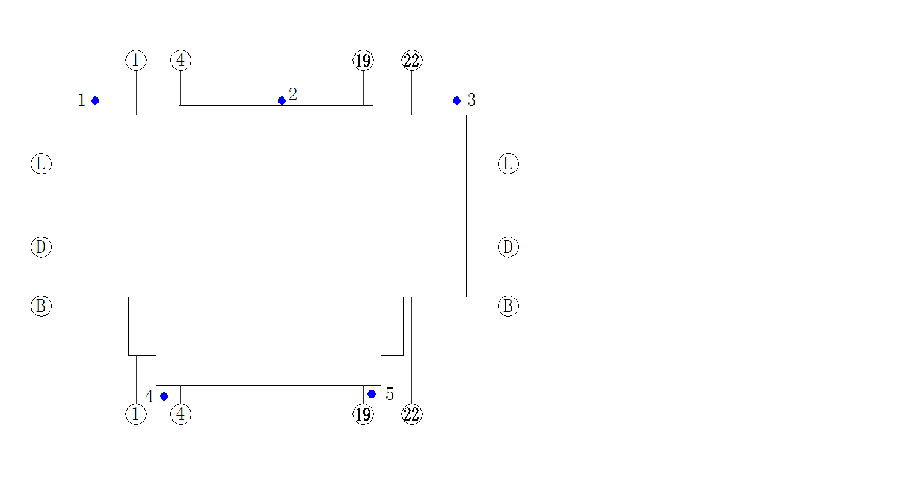

11#、12#楼监测点布置

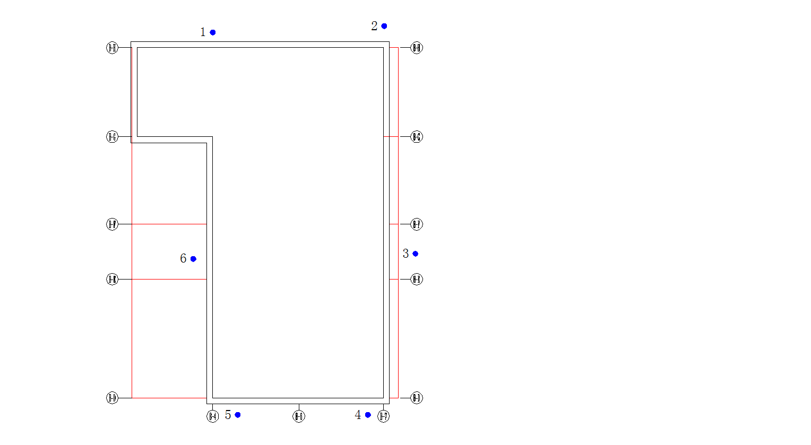

B-2段商业楼监测点布置

**七、基坑坡面防水**

本工程基坑施工正值雨季，为加强基坑安全，现场配备3000㎡防雨布，以防在发生暴雨时基坑侧壁安全。

**八、成品保护**

1、对定位标准桩、轴线引桩、标准水准点等，挖运土时不得碰撞。并应经常测量和校核其平面位置、水平标高和边坡坡度是否符合设计要求。定位标准桩和标准水准点应定期复测和检查是否正确。

2、土方开挖时，派专人24小时对基坑进行检查，并在施工中进行沉降或位移观测，发现边坡有失稳现象，应立即通知项目部采取措施。

**九、施工应注意的质量问题**

（1）基底超挖：开挖基坑（槽）、管沟不得超过基底标高，如个别地方超挖时，其处理方法应取得设计单位的同意，不得将松土回填，以免影响基础的质量。

（2）基底未保护：基坑（槽）开挖后应尽量减少对基土的扰动。如果基础不能及时施工时，可在基底标高以上预留30cm土层不挖，待做基础时再挖。

（3）施工顺序不合理：应严格按施工方案规定的施工顺序进行开挖土方，应注意宜先从低处开挖，分层、分段依次进行，形成一定坡度，以利排水。

（4）CFG桩基施工时，由于采用长轴螺旋钻，派专人巡视监督基坑边坡稳定性，发现不稳定现象，立即通知项目部管理人员，停止桩基作业。

**十、组织、协调管理及工期**

1、开挖由项目经理直接负责，控制好人员、机械，确保开挖工序的稳步进行，施工员做好测量放线，控制好边坡的稳定，由专职安全员组织人员及时检查安全情况，并及时上报检测数据。

2、现场协调由施工员负责，主要协调土方机械开挖和人工开挖、修坡。

3、工期：计划开挖总工期10天，2017年9月20日—9月30日。

**十一、施工应急预案**

在基坑开挖期间，设专人检查基坑稳定，发现有裂缝及坍塌可能时人员要立即离开危险部位并及时报现场安全员，便于及时处理。

在施工中如发现局部边坡位移较大，须立即停止开挖，依据实际情况提出处理方案并落实到位后，方可进行开挖。

1、预防土方坍塌

（1）、施工机械开挖的要求

操作施工机械人员必须持证上岗，严格按本工种操作规程进行施工，遇到较大的坚硬石块或障碍物时应清除后方可施工，在开挖作业时除挖掘机驾驶员之外，装载机任何地方严禁施工和非施工人员站立、逗留。施工时发现异常情况应立即停机检查。严禁作业人员带病工作，听从现场指挥人员指挥，严格按照施工方案及程序进行施工。

2）施工人员的要求

人工修坡时，必须从上往下按1:0.75放坡修整，不得在坑壁底部掏土。配合机械作业清底、平地、修坡等。操作人员应在机械回转半径以外施工，若必须在机械回转半径范围内施工时，应停止机械回转并制动好，由专人监督，在保证安全的前提下进行施工。人工清底的施工人员与机械开挖人员应随时配合，将机械开挖不到位的土方运至机械开挖半径内。

2、塌方伤害抢救方法

塌方是由土体垮塌造成的人员被土石方挤压伤害，可使身体受损导致的人体伤害，急救要点如下：

1. 迅速挖掘，争分夺秒救出被压埋者，尽量将人员的头部露出来，即

刻清除其口腔、鼻孔内的泥土、砂石，保持呼吸道的畅通。

1. 救出伤员后，先迅速检查心跳和呼吸，如果呼吸和心跳已停止，立

即进行两次以上人工呼吸。

3）在搬运伤员的过程中，防止肢体活动，不论有无骨折，都要用夹板固定，并将肢体暴露在凉爽的空气中。

4）抢救过程中，禁止使用铁锹、钢钳进行挖掘，以免对伤者造成二次伤害。

5）发生塌方意外事故后，必须打120急救电话请求急救。

6）切记对受伤者进行热敷或按摩。

7）肢体出血禁止使用止血带止血，因为可加重挤压综合征。

8）脊椎骨折或损伤固定和搬运原则，应使颈椎保持平行，不要弯曲扭动，防止损伤脊髓神经。

3、挤压伤害抢救

1）尽快解除挤压的因素，如被压埋，应先迅速将受伤者从废墟中抢救出来。

2）手和足趾的挤压。指甲下血肿呈黑紫色，可立即用冷水冷敷，以减少出血和疼痛。

3）怀疑已有内脏损伤，应密切观察有无休克征兆。

4、雨季施工

施工期正值雨季，要加强对边坡的保护。具体排水措施详第十条。

5、安全管理小组

组 长：翟晓昱

副组长：魏培江 石建才

组 员： 赵丽生 赵慧敏 卫杰 徐莹 张波 李文波 张运发 柴崇清 付文奎 马文斌

**十二、安全及文明施工措施**

1、贯彻“安全第一，预防为主”的方针，以项目负责人为第一安全负责人，全员遵守各项安全操作规程和有关安全法规，杜绝违章作业、违章指挥。

2、工人进场后，由项目负责人进行安全教育，进入现场后施工人员必须执行安全管理制度和安全生产责任制，遵守安全六大纪律，定期召开安全工作会议，进行安全检查活动。

3、进入工地须戴安全帽，操作人员须穿戴好相应的安全防护用品。

4、特种工作人员必须持证上岗，建立工地电工、机修工夜班值日制，加强机械、电器设备的安全运转管理。

5、由持证电工对电器设备进行检修、安装，其它人员不得乱动电器。

6、经常检查机械离合、制动装置、传动、运转部分、发现问题及时修理和更换。

7、严格执行动火作业审批制度，一、二、三级动火作业未经批准不得动火，临时设施区要规定配足消防器材。

8、安全检查

（1）每周一次全面安全检查，由工地各级负责人与安质部门实施。

（2）班组每天进行上岗安全检查、上岗安全交底、上岗安全记录和每周一次的安全讲评活动。

（3）在节假日前后、汛期间、高温季节组织施工用电、防汛和高温的专项安全检查。

9、应控制每层的开挖深度，防止产生较大的侧向变形，引发边坡失稳。 10、在基坑开挖过程中，应根据监测信息及时与有关各方进行协商调整挖土顺序。

11、土方运输车出工地必须进行清洗，以保持工地周边环境整洁。

12、基坑四周的安全围护

（1）、基坑四周必须设置1.5m高护栏并进行围档，并在基坑的东西两侧各设一部临时上下施工楼梯。护拦做法：采用φ48钢管扣件连接做护栏高1500mm，立杆打入土层中深400mm以上，上下用涂有红白色漆的钢管连接，并用密目网封闭。临时上下施工楼梯做法：采用φ48钢管搭设，两跑到顶，休息平台设在距基坑底5m处，施工楼梯斜梁、踏步均为φ48钢管，楼梯宽800mm，踏步间距300mm，休息平台尺寸800mm×1000mm，采用四根φ48钢管作为竖向支撑杆，支撑杆从支座往上200mm处开始间距1500mm纵横向设置横杆并设斜撑杆，休息平台上铺设胶合板,基坑周边1.5米范围内不得堆放材料，且堆放高度不超过1.5米，基坑周边安全防护详见下图：

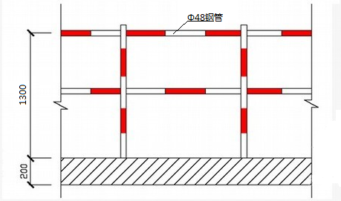



13、安全技术措施

（1）现场施工人员必须进行技术交底，并持证作业，挂牌负责，定机定人操作。

（2）所有进场机械必须进行严格的检查，保证机械设备完好。

（3）机械操作中每次进铲不应过深，提升不应过猛。

（4）机械应停在坚实的地基上，如基础过差，应采取走道板等加固措施。运土汽车不宜靠近基坑平行行驶，防止坍方翻车。

（5）向汽车上卸土应在车辆停稳定后进行，禁止铲斗从汽车驾驶室上越过。

（6）人工挖土，前后操作人员间距离不应小于2～3m。

（7）配合挖掘机的清坡、清底工人，不准在机械回转半径下工作。

（8）场内道路应及时整修，确保车辆安全措施，各种车辆应有专人负责指挥引导。

（9）夜间施工配备足够照明，主要通道不留盲点。

（10）每日或雨后必须检查土壁稳定情况，在确保安全的情况下继续工作。

（11）施工现场设专人进行基坑监测，发现问题及时上报，并及时组织做好应急处理。

（12）坑边不准堆积弃土，不准堆放建筑材料、存放机械及行车。基坑边外部荷载不得大于15kPa。

（13）坑边不得有常流水，防止渗水进入基坑及冲刷边坡，降低边坡稳定。

(14)基坑采取明沟排水，集水井集水，真空泵排出基坑外，确保坑底无明水，以防地下水和雨水浸泡，保证土方工程的质量。基坑内四周设200×300排水沟，采用多孔砖侧向砌筑，孔口便于基坑内的积水流入排水沟。基础垫层部位纵横方向每隔6～8m设置200×250～400（深）排水暗沟，内填40-70mm石子。开挖排水沟必须拉线进行，确保横平竖直、整齐美观。集水井砖砌，深度为基坑底向下1m，直径600～800mm。基坑底面的积水通过排水暗沟流入周边集水井，集水井间距小于30米，通过潜水泵或污水泵排出基坑外。截水槽及集水坑布置见前面基坑开挖平面图，暗截水槽见下图：



(15)为防止地表水流入基坑，根据现场实际情况的需要，可在距离基坑边1.5m处设截水槽，截水槽截面尺寸300mm×300mm,采用红砖砌筑，坡度1‰～2‰，表面采用1:3水泥砂浆抹光。并在基坑防护围栏下砌筑240*300挡水坎，截水槽及集水坑布置见前面基坑开挖平面图，明截水槽见下图：



14、文明施工措施

（1）施工场地进出口铺草垫，并设置专门车辆冲洗及沉淀系统，派专人冲洗，严禁出场车辆带泥及污染物上市政道路。

（2）施工时除不可避免的施工机械噪音外，努力降低其它噪音对周边环境的影响。

（3）周边环境噪声检测：根据规定要求及时做好检测，并做好记录。

**十二、主要机械及劳动力计划表**

（一）、拟投入的主要施工机具及设备表

|  |  |  |  |  |  |  |  |
| --- | --- | --- | --- | --- | --- | --- | --- |
| 序号 | 机械或设备名称 | 规格  型号 | 单位 | 数量 | 国别  产地 | 完好率% | 备注 |
| 1 | 装载机 | ZT50 | 台 | 2 | 山东 | 100 | 基坑开挖用 |
| 2 | 挖掘机 | 1.6㎡ | 台 | 2 | 山东 | 100 | 基坑开挖用 |
| 3 | 自卸汽车 | 25T | 台 | 6 | 山东 | 100 | 土方外用用 |
| 4 | 全站仪 |  | 台 | 1 | 日本 | 100 | 定位放线用 |
| 5 | 水平仪 | S3 | 台 | 2 | 苏州 | 100 | 检查标高用 |
| 6 | 脚手架管 |  | T | 8 |  |  | 基坑周围做防护栏 |
| 7 | 安全网 |  | ㎡ | 800 |  |  | 基坑周围做防护栏 |
| 8 | 照明大灯 | 1500W | 只 | 8 |  |  | 夜间施工用 |
| 9 | 高压清水泵 |  | 台 | 1 | 上海 |  | 洗车用 |
| 10 | 潜水泵 |  | 台 | 2 | 上海 |  | 基坑排水用 |
| 11 | 排污泵 |  | 台 | 2 | 上海 |  | 排污用 |

（二）、主要劳动力计划

|  |  |  |  |  |  |  |
| --- | --- | --- | --- | --- | --- | --- |
| 工种、级别 | 按工程施工阶段投入劳动力情况 | | | | | |
| 基础 | |  |  |  |  |
| 普工 | | 12人 |  |  |  |  |
| 驾驶司机 | | 10人 |  |  |  |  |
| 测量工 | | 3人 |  |  |  |  |
| 机械修理工 | | 1人 |  |  |  |  |
| 电焊工 | | 1人 |  |  |  |  |
| 电工 | | 1人 |  |  |  |  |
| 管理人员 | | 8人 |  |  |  |  |
| 合计 | | 37人 |  |  |  |  |

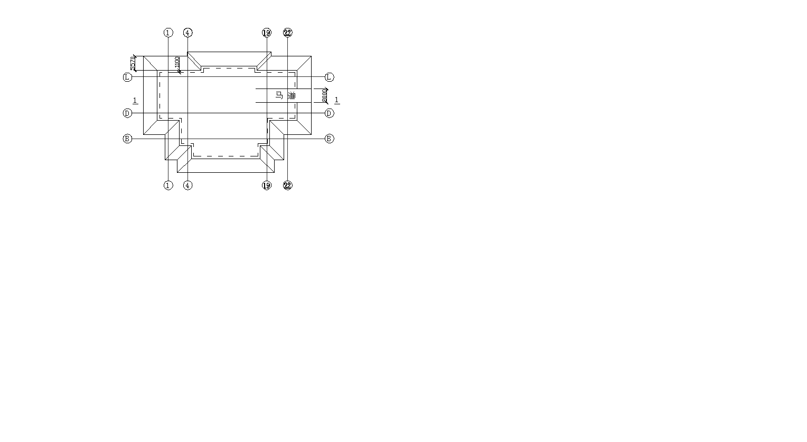

11#、12#楼基坑开挖平面图

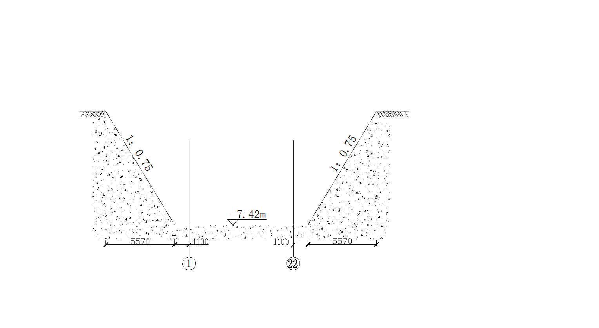

1-1剖面图

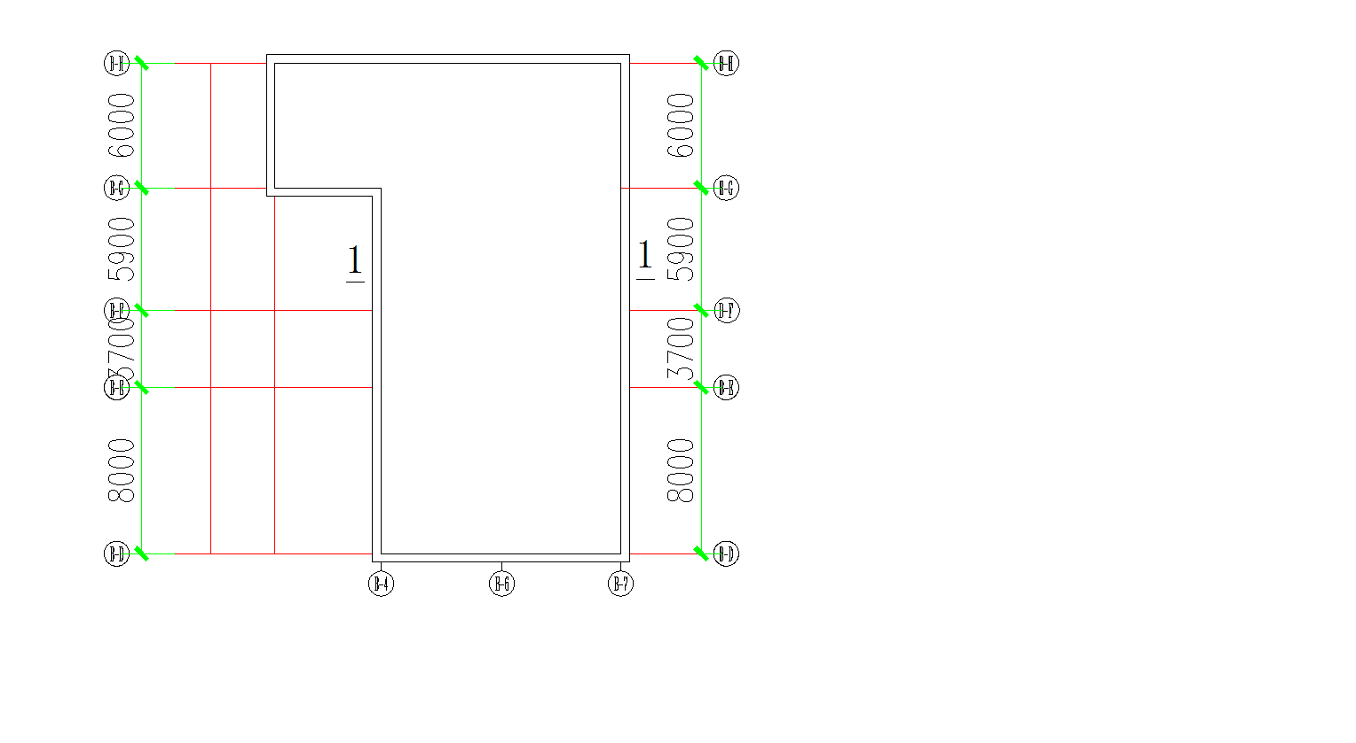

B-2段商业基坑开挖平面图

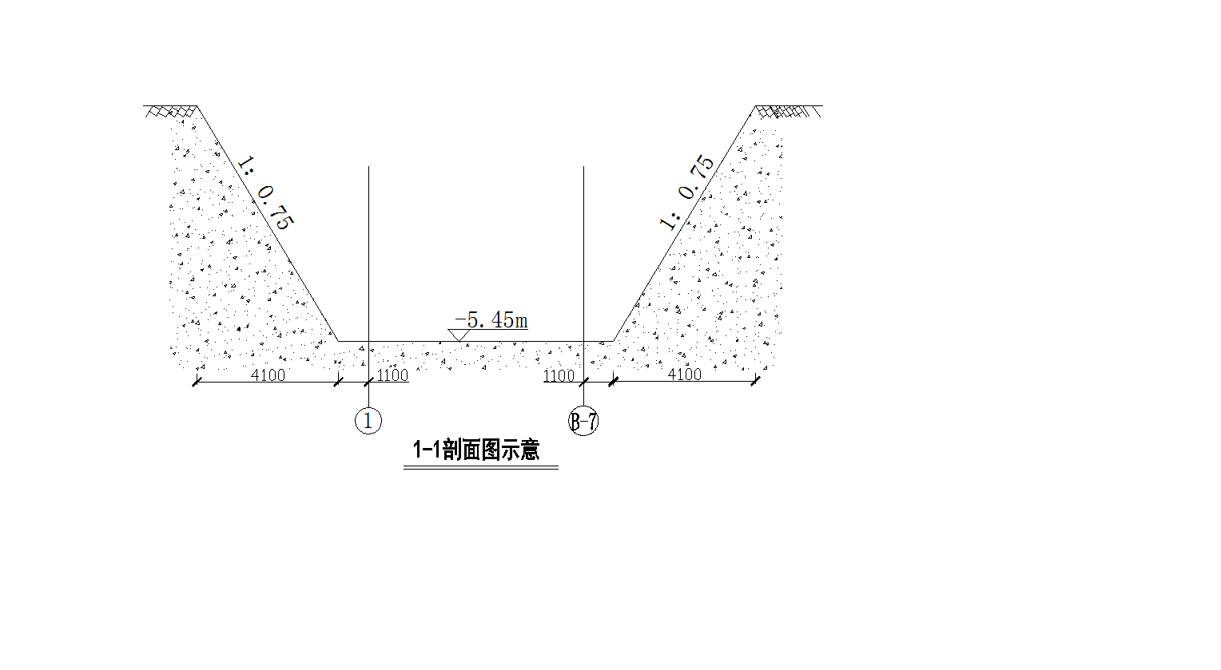

1-1剖面图

